Perancangan Program Pendeteksi Dan Pengklasifikasi Jenis Kanker Kulit Dengan Metode Convolutional Neural Network (CNN)

Abghi Mafaaza   
*Dept. Teknik Elektro, fakultas Sains dan Teknologi, UIN Sunan Gunung Djati Bandung*  
Bandung, Indonesia   
abghirahman17@gmail.com

Alfito Fadhlan Ma’ruf   
*Dept. Teknik Elektro, fakultas Sains dan Teknologi, UIN Sunan Gunung Djati Bandung)*  
Bandung, Indonesia  
alfitofadhlan7@gmail.com

Muhammad Dzikri Ramadhan   
*Dept. Teknik Elektro, fakultas Sains dan Teknologi, UIN Sunan Gunung Djati Bandung)*  
Bandung, Indonesia  
ramadzikri@gmail.com Ganur Rahman Raksa   
*Dept. Teknik Elektro, fakultas Sains dan Teknologi, UIN Sunan Gunung Djati Bandung)*  
Bandung, Indonesia  
ganurrahmanraksa17@gmail.com

*Abstract*— Penelitian ini bertujuan untuk mengembangkan metode deteksi klasifikasi jenis kanker kulit dengan metode *Convolutional Neural Network (CNN).* Kanker kulit merupakan masalah kesehatan utama di seluruh dunia dan kejadiannya terus meningkat. Teknologi kecerdasan buatan seperti CNN telah menyebabkan perubahan besar dalam pengenalan pola dan klasifikasi citra medis. Pada penelitian ini, kami merancang dan mengembangkan program klasifikasi dan deteksi kanker kulit berdasarkan metode CNN. Data tentang berbagai jenis kanker kulit digunakan untuk melatih dan menguji model tersebut. Proses pelatihan melibatkan konvolusi dan kombinasi lapisan untuk mengekstraksi fitur utama dari citra kulit. Setelah pelatihan selesai, model CNN yang dihasilkan akan digunakan untuk memprediksi dan mengklasifikasikan jenis kanker kulit pada citra baru. Penelitian ini akan berkontribusi pada deteksi dini kanker kulit dan dapat membantu para profesional medis dalam mendiagnosisnya.

Keywords— kanker kulit, Convolutional Neural Network, pendeteksi, klasifikasi, kecerdasan buatan.

# PENDAHULUAN

Kanker kulit adalah salah satu masalah kesehatan yang serius di seluruh dunia. Kanker kulit dapat berdampak pada kualitas hidup seseorang dan bahkan dapat mengancam nyawa jika tidak terdeteksi dan ditangani dengan cepat. Pada saat yang sama, tingkat kejadian kanker kulit terus meningkat secara signifikan.

Dalam beberapa tahun terakhir, perkembangan teknologi kecerdasan buatan telah membawa perubahan besar dalam bidang pengenalan pola dan pengklasifikasian gambar medis. Salah satu teknik yang paling efektif dan populer adalah Convolutional Neural Network (CNN), yang telah berhasil diterapkan dalam berbagai aplikasi pengenalan gambar, termasuk diagnosis kanker.

Dalam percobaan ini, bertujuan untuk merancang dan mengembangkan program pendeteksi dan pengklasifikasi jenis kanker kulit menggunakan metode Convolutional Neural Network (CNN). Program ini diharapkan dapat membantu dokter dan tenaga medis dalam proses diagnosis awal kanker kulit.

Metode CNN akan digunakan untuk melatih model yang dapat mengidentifikasi pola dan fitur kanker kulit pada gambar medis. Dataset yang terdiri dari berbagai jenis kanker kulit akan digunakan untuk melatih dan menguji. Proses pelatihan akan melibatkan beberapa lapisan konvolusi dan penggabungan untuk mengekstraksi informasi yang relevan dari gambar kulit.

Setelah pelatihan selesai, model CNN yang dihasilkan akan digunakan untuk memprediksi dan mengklasifikasikan jenis kanker kulit pada gambar baru. Metode Machine Learning dapat digunakan untuk membangun model yang mempelajari pola dan fitur dari gambar kulit yang mencurigakan, kemudian menganalisis gambar-gambar baru untuk mengklasifikasikan apakah terdapat kemungkinan kanker kulit atau tidak.

Setelah penyempurnaan dan pengujian, Jika model belum mencapai kinerja yang memuaskan, lakukan penyempurnaan seperti menambahkan lebih banyak data latih dan melakukan fine-tuning pada parameter model, atau mencoba algoritma yang berbeda. Setelah model dianggap cukup akurat, pengujiannya dapat dilakukan dengan gambar-gambar kulit baru untuk melihat sejauh mana performa model dalam dunia nyata. Perlu diingat bahwa aplikasi Machine Learning dalam pendeteksi kanker kulit harus selalu dikonfirmasi oleh dokter atau ahli kesehatan yang berkualifikasi. Pendeteksian menggunakan machine learning hanya dapat membantu dalam proses identifikasi awal, tetapi tidak menggantikan penilaian medis profesional.

# METODOLOGI

## Convolutional Neural Network

1. Mengumpulkan dataset gambar medis yang mencakup berbagai jenis kanker kulit.
2. Melakukan normalisasi gambar untuk memastikan keseragaman intensitas piksel.
3. Memisahkan dataset menjadi subset pelatihan dan subset pengujian dengan perbandingan yang sesuai.
4. Menentukan arsitektur CNN yang sesuai untuk pendeteksian dan pengklasifikasian kanker kulit.
5. Memilih jumlah lapisan konvolusi, lapisan penggabungan, fungsi aktivasi, dan ukuran kernel yang optimal.
6. Memilih ukuran filter dan jumlah filter pada setiap lapisan konvolusi.
7. Memasukkan dataset pelatihan ke dalam model CNN.
8. Menggunakan algoritma pembelajaran yang sesuai untuk melatih model dengan data pelatihan.
9. Mengoptimalkan parameter model dengan menggunakan algoritma.
10. Menggunakan subset pengujian yang terpisah untuk mengevaluasi kinerja model CNN.
11. Menghitung metrik evaluasi seperti akurasi, presisi, recall, F1-score, dan kurva ROC.
12. Membandingkan kinerja model dengan penelitian terkait atau baseline yang relevan.
13. Menganalisis hasil evaluasi untuk memahami kekuatan dan kelemahan model CNN yang dihasilkan.
14. Membahas temuan-temuan yang signifikan dan implikasinya terhadap pendeteksian dan pengklasifikasian kanker kulit.
15. Melakukan validasi eksternal dengan menggunakan dataset yang berbeda, jika memungkinkan.
16. Melakukan uji lanjutan untuk memverifikasi kehandalan dan kestabilan model CNN.
17. Jika ditemukan kinerja yang tidak memuaskan, mengidentifikasi faktor-faktor penyebab dan melakukan penyesuaian pada arsitektur atau parameter model.
18. Menerapkan teknik pemrosesan citra tambahan, seperti augmentasi data, untuk meningkatkan kinerja model.
19. Mengimplementasikan program pendeteksi dan pengklasifikasi kanker kulit berdasarkan model CNN yang telah dilatih.
20. Memastikan program dapat menerima input gambar kulit dan menghasilkan prediksi jenis kanker.
21. Membahas temuan percobaan, batasan, dan saran untuk penelitian masa depan.
22. Menyimpulkan hasil percobaan dan memberikan ringkasan tentang kontribusi program pendeteksi dan pengklasifikasi kanker kulit yang dirancang.

## Machine Learning

1. Mengumpulkan dan mempersiapkan dataset yang relevan untuk tugas yang ingin diselesaikan.
2. Memisahkan dataset menjadi dua bagian yaitu data pelatihan (training data) dan data validasi (validation data).
3. Memuat model VGG16 yang telah dilatih sebelumnya menggunakan pre-trained weights.
4. Menghapus lapisan pengklasifikasi (classification layer) terakhir dari model VGG16 agar dapat dilatih ulang sesuai dengan tugas yang ingin diselesaikan.
5. Menambahkan lapisan pengklasifikasi baru di atas model VGG16 yang telah dimuat.
6. Melakukan pelatihan model dengan menggunakan data pelatihan yang telah disiapkan sebelumnya.
7. Melakukan beberapa epoch pada model VGG16 untuk mengoptimalkan performa model.
8. Menggunakan data validasi untuk mengevaluasi performa model VGG16 yang telah dilatih.
9. Menghitung metrik evaluasi yang relevan, seperti akurasi, presisi, recall, atau F1-score, untuk mengukur kinerja model.
10. Menggunakan model ResNet50 yang telah dimuat sebagai dasar untuk transfer learning.
11. Menambahkan lapisan pengklasifikasi baru di atas model ResNet50 yang telah dimuat.
12. Melakukan pelatihan model dengan menggunakan data pelatihan yang telah disiapkan sebelumnya.
13. Melakukan pengoptimalan model dengan beberapa epoch.
14. Menggunakan data validasi untuk mengevaluasi performa model ResNet50 yang telah dilatih.
15. Menghitung metrik evaluasi yang relevan untuk mengukur kinerja model.

# HASIL DAN ANALISIS

## Dataset

Dalam perancangan program ini menggunakan google colab yang dapat diakses pada website. Perancangan ini menggunakan dataset berupa kumpulan sampel gambar kulit yang terkena penyakit kanker kulit. Dataset ini dapat ditemukan pada website Kaggle dengan link berikut: <https://www.kaggle.com/datasets/farjanakabirsamanta/skin-cancer-dataset>

Dataset berupa file gambar ini berjumlah total 2239 terbagi ke dalam 9 folder jenis kanker kulit. Berikut dibawah ini merupakan sampel gambar dari tiap jenis kanker kulit.

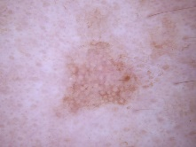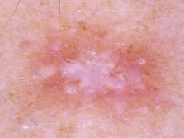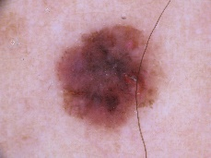

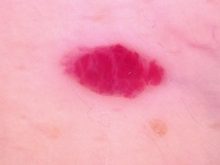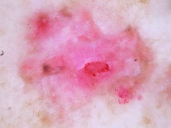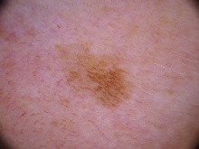

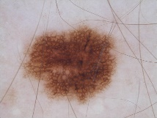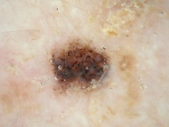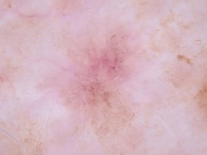

## Pembentukan Model

Pada pembuatan model terdiri dari penyusuna layer, melatih model, dan evaluasi model CNN. Pada pembuatan layer dilakukan pembuatan arsitektur model CNN dan

Juga Compiling Model. Kemudian setelah melakukan penyusunan layer selanjutnya dilakukan pelatihan model. Pada pelatihan model ini dilakukan pelatihan kumpulan data melalui algoritma (Epoch) sebanyak 5 kali. Maka didapatkan output sebagai berikut :

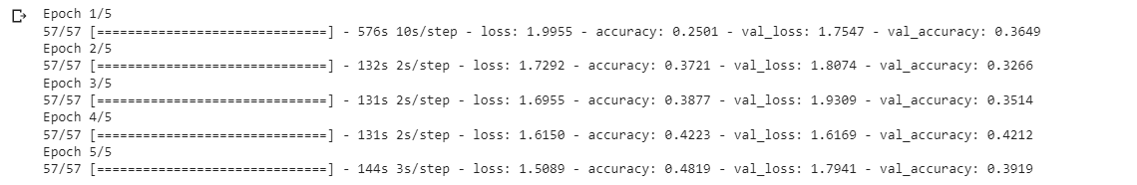

Setelah melakukan pelatihan model dan mendapatkan outputnya maka langka selanjutnya dilakukan Evaluasi model. Dalam evaluasi model terdapat plot akurasi model CNN dan plot loss model CNN. Maka didapatkan output sebagai berikut :

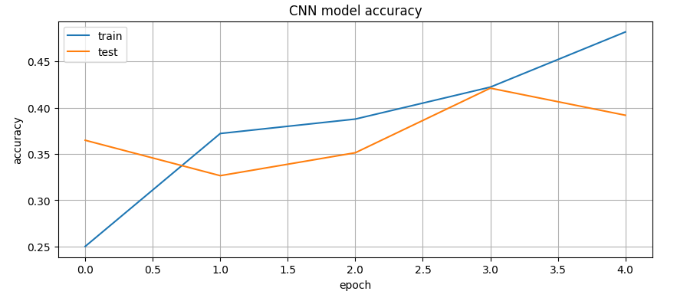

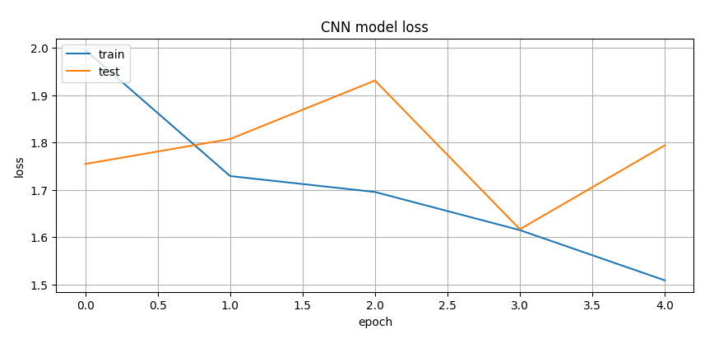

## Transfer Learning Menggunakan VGG16

Pada tahap ini terlebih dahulu dimuat Model VGG16. Kemudian dilakukan kembali pelatihan model dengan epoch 5 kali. Maka didapat hasil output sebagai berikut :

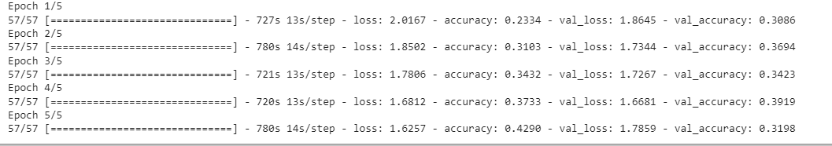

Setelah melatih model VGG16 kemudian dilakukan evaluasi model VGG16 dan didapatkan hasil sebagai berikut :

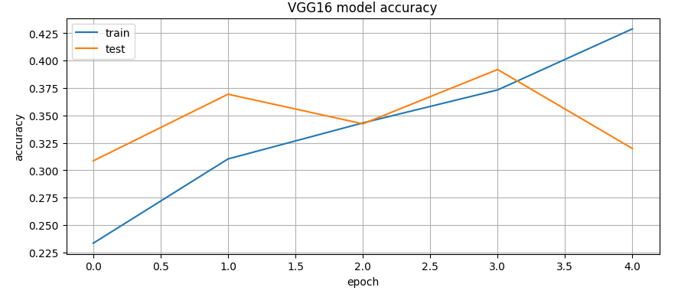

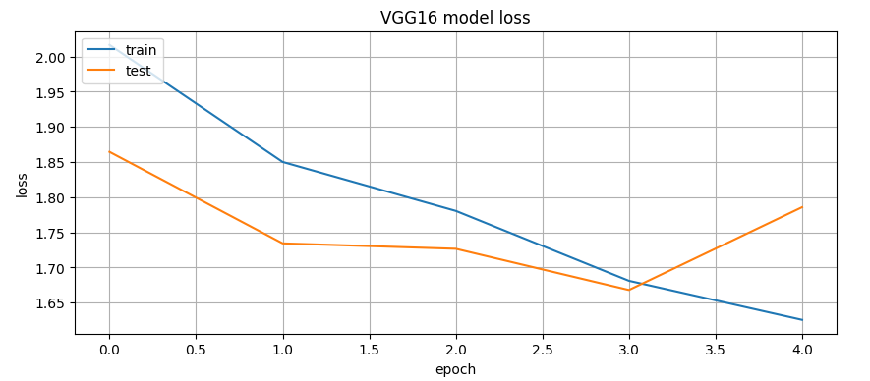

## Transfer Learning Menggunakan ResNet50

Pada Langkah berikut dilakukan pemuatan Model ResNet. Pada tahap ini terlebih dahulu dimuat Model ResNet. Kemudian dilakukan kembali pelatihan model dengan epoch 5 kali. Setelah melakukan pelatihan model dan mendapatkan outputnya maka langka selanjutnya dilakukan Evaluasi model. Dalam evaluasi model terdapat plot akurasi model CNN dan plot loss model CNN. Maka didapatkan output sebagai berikut :

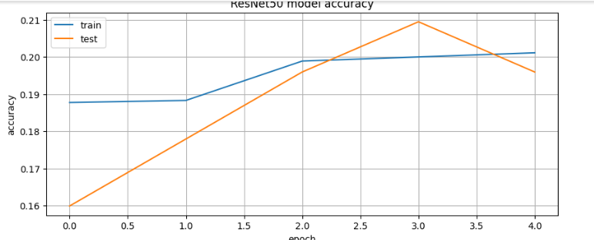

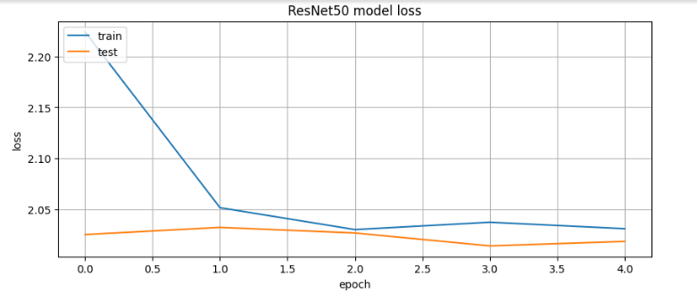

## Transfer Learning Menggunakan DenseNet201

Pada Langkah berikut dilakukan pemuatan Model DenseNet201. Pada tahap ini terlebih dahulu dimuat Model DenseNet201. Kemudian dilakukan kembali pelatihan model dengan epoch 5 kali. Setelah melakukan pelatihan model dan mendapatkan outputnya maka langka selanjutnya dilakukan Evaluasi model. Dalam evaluasi model terdapat plot akurasi model CNN dan plot loss model CNN. Maka didapatkan output sebagai berikut :

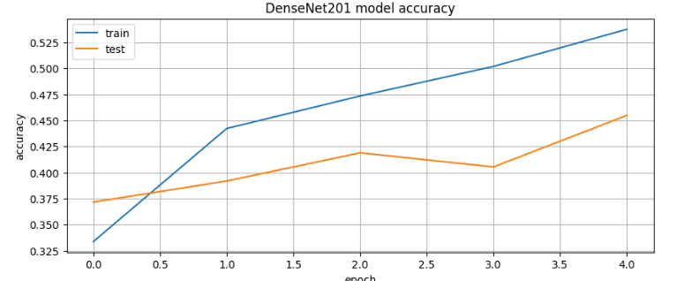

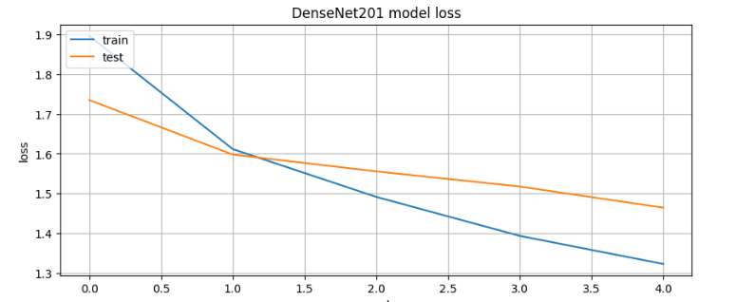

## Evaluation

Setelah membuat beberapa model, maka pada tahap evaluasi ini akan dibandingkan dari keempat model tersebut. Kemudian akan dipilih model dengan kinerja terbaik untuk digunakan. Pada tahap ini model DenseNet201 menjadi model dengan performa terbaik dilihar dari grafiknya. Maka model DenseNet201 ini akan dipilih untuk digunakan.

## Ujicoba Model

Pada uji coba model ini, sampel dipilih secara pada google gambar. Gamber tersebut disimpan terlebih dahulu pada directori, kemudian diimport. Setelah sampel masuk maka program akan menjalankan prosesnya. Kemudian gambar tersebut akan diklasifikasi kemudian dicocokan sedemikian rupa. Maka output dari ujicoba model ini berupa nama jenis dari kanker kulit yang tersedia pada dataset

# KESIMPULAN

Perancangan program pendeteksi ini menggunakan metode Convolutional Neural Network (CNN). Dengan menjalankan beberapa model yang berbeda, kemudian dipilihlah model dengan kinerja terbaik. Model ini kemudian digunakan untuk menjalankan program tersebut.

Program ini membutuhkan sampel sebanyak mungkin atau dataset yang dibutuhkan untuk mendeteksi dan pengklasifikasian. Saat uji coba dengan mengimport sampel gambar secara acak. Samperl tersebut akan di banding kan dengan sampel-sampel yang terdapat dari dataset yang telah disediakan. Kemudian program akan mengklasifikasi sampel tersebut masuk kedalam jenis apa.

Perancangan program pendeteksi kanker kulit dengan metode cnn ini diharapkan dapat membantu dokter dan tenaga medis dalam proses diagnosis awal kanker kulit. Dengan menggunakan

**REFERENCES**

* Esteva, A., Kuprel, B., Novoa, R. A., Ko, J., Swetter, S. M., Blau, H. M., & Thrun, S. (2017). Dermatologist-level classification of skin cancer with deep neural networks. Nature, 542(7639), 115-118.
* Haenssle, H. A., Fink, C., Schneiderbauer, R., Toberer, F., Buhl, T., Blum, A., ... & Hofmann-Wellenhof, R. (2018). Man against machine: diagnostic performance of a deep learning convolutional neural network for dermoscopic melanoma recognition in comparison to 58 dermatologists. Annals of Oncology, 29(8), 1836-1842.
* Tschandl, P., Codella, N., Akay, B. N., Argenziano, G., Braun, R. P., Cabo, H., ... & Halpern, A. (2019). Comparison of the accuracy of human readers versus machine-learning algorithms for pigmented skin lesion classification: an open, web-based, international, diagnostic study. The Lancet Oncology, 20(7), 938-947.
* Hwang, S., & Kim, W. (2020). A deep learning-based histopathological diagnosis of melanoma using digital microscopy images. Journal of Pathology and Translational Medicine, 54(5), 328-335.
* Chollet, F. (2017). Deep learning with Python. Manning Publications.
* Géron, A. (2019). Hands-on machine learning with Scikit-Learn, Keras, and TensorFlow: Concepts, tools, and techniques to build intelligent systems. O'Reilly Media.
* Rashid, T., Muhammad, A., Shafique, M., & Ganz, A. (2020). Skin cancer classification using deep learning: A comprehensive review. In Advances in Soft Computing and Data Mining (pp. 369-383). Springer.